EVALUASI JARINGAN DISTRIBUSI AIR BERSIH DI DESA CANDIMULYO KECAMATAN DOLOPO KABUPATEN MADIUN
Daffa Maulana Ghifari¹,i Eko Noerhayati², Anita Rahmawati³
¹Mahasiswa Teknik Sipil Fakultas Teknik Universitas Islam Malang, email : daffamaulanaghifari@gmail.com
²Dosen Teknik Sipili Fakultas Teknik Universitas Islami Malang, emaili : eko.noerhayati@unisma.ac.id
³Dosen Teknik Sipili Fakultas Teknik Universitas Islami Malang, email : anita.rahmawati@unisma.ac.id

ABSTRAK
Kebutuhan air bersih, baik di perkotaan maupun perdesaan, setiap tahunnya mengalami peningkatan. Hal ini seiring dengan pertambahan jumlah penduduk yang mengakibatkan bertambahnya permintaan kebutuhan air. Salah satu daerah yang masih kesulitan memperoleh air bersih adalah Desa Candimulyo. Desa Candimulyo merupakan desa yang terletak di Kecamatan Dolopo, Kabupaten Madiun, Provinsi Jawa Timur. Dengan adanya penelitian ini diharapkan bisa memberikan alternative/solusi dalam pemecahan masalah air bersih terutama untuk daerah Desa Candimulyo dan sekitarnya. Data yang diperlukan pada studi ini adalah jumlah penduduk 5 tahun terakhir, pelanggan PDAM 5, kebutuhan air bersih, data sumber air bersih dan volume reservoir, serta data peta jaringan distribusi air bersih, dengan metode aritmatika. Peta jaringan distribusi air bersih akan dievaluasi menggunakan software epanet. Hasil dari penelitian ini yaitu jumlah penduduk Desa Candimulyo pada tahun 2022 adalah sebesar 5574 jiwa dan proyeksi jumlah penduduk dan pelanggan untuk 10 tahun kedepan didapati jumlah penduduk meningkat menjadi 6476 jiwa. Penggunaan air pada tahun rencana pengembangan yaitu tahun 2032 di daerah penduduk Desa Candimulyo antara lain meliputi, kebutuhan rata – rata perhari 9,290 lt/dt, kebutuhan harian maksimum 10,684 lt/dt, dan kebutuhan jam puncak 16,025 lt/dt. Jumlah kebutuhan air bersih di Desa Candimulyo tahun 2032 mengalami peningkatan, untuk kebutuhan rata – rata per hari 10,793 lt/dt, kebutuhan harian maksimum 12,412 lt/dt, dan kebutuhan jam puncak 18,619 lt/dt.
Kata Kunci: Air Bersih, Metode Aritmatika, Software Epanet
ABSTRACT
The need for clean water, both in urban and rural areas, has increased every year. This is in line with the increase in population resulting in increased demand for water. One area that still has difficulty obtaining clean water is Candimulyo Village. Candimulyo Village is a village located in Dolopo District, Madiun Regency, East Java Province. With this research it is hoped that it can provide alternatives/solutions in solving clean water problems, especially for the Candimulyo Village area and its surroundings. The data needed in this study are population for the last 5 years, PDAM 5 customers, clean water needs, clean water sources and reservoir volume data, as well as clean water distribution network map data, using arithmetic methods. The clean water distribution network map will be evaluated using EPANET software. The results of this study are that the population of Candimulyo Village in 2022 is 5574 people and the projected number of residents and customers for the next 10 years is found to have increased to 6476 people. Water use in the planned development year, namely 2032 in the residential area of Candimulyo Village, includes, among others, the average daily requirement of 9,290 l/s, the maximum daily requirement of 10,684 l/s, and the peak hour requirement of 16,025 l/s. The total demand for clean water in Candimulyo Village in 2032 has increased, for an average daily requirement of 10,793 l/s, a maximum daily requirement of 12,412 l/s, and a peak hour requirement of 18,619 l/s.
Keywords: Arithmetic Method, Clean Water, Epanet Software

PENDAHULUAN

Latar Belakang
Pesatnya pertumbuhan penduduk dan banyaknya pembangunan permukiman beriringan dengan meningkatnya jumlah kebutuhan air bersih khususnya air minum (Noerhayati dan Warsito 2020). Kebutuhan airi bersih, baik di perkotaan maupun perdesaan, setiap tahunnya mengalami peningkatan. Hal ini seiring dengan pertambahan jumlah penduduk yang mengakibatkan bertambahnya permintaan kebutuhan air (Pribadi, Noerhayati, dan Rachmawati 2019). Peningkatan kebutuhan air tersebuti jika tidak sebandingi dengan peningkatan kapasitas produksi air bersihi dapat menimbulkan masalah air yang tersedia tidak cukup untuk memenuhi kebututuhan masyarakat pada wilayah tersebut (Adelia, Suprapto,

dan Rahmawati 2022). Dengan adanya penelitian ini diharapkan bisa memberikan alternative/solusi dalam pemecahan masalah air bersih terutama untuki daerah Desa Candimulyo dani sekitarnya.

Rumusan Masalah
- Berapai kebutuhani airi bersih di Desai Candimulyo tahuni 2023 (Eksisting)?
- Berapa kebutuhani air bersih di Desa Candimulyo tahuni 2032?
- Bagaimana jaringan pipa untuk distribusi air bersih di Desai Candimulyo pada tahun 2023 (Eksisting)?
- Bagaimana perencanaan jaringan pipa untuk distribusi air bersih di Desa Candimulyo pada tahun 2032?

Tujuan dan Manfaat
Sebagai saran/masukan kepada penyedia air minum di Desa Candimulyo Kecamatan Dolopo, serta sebagai acuan dalam pengembangan di bidang air bersih bagi PDAM Uniti Kecamatan Dolopo.

METODE PENELITIAN

Lokasi Penelitian
Penelitian ini terletak di Desa Candimulyo, kecamatan Dolopo, Kabupaten Madiun, Jawa Timur. Secara geografis terletaki pada posisi “7’75’98’68” Lintang Selatan dan “111’545’181” Bujur Timur. Terletak kurangi Lebihi 20 kmi arah Timur dari Kota Madiun. Desa Candimulyo merupakan salah satui Desa terluuas di Kecamatan Dolopo luas lahan 641,00 Ha. Kecamatan ini berada di ketinggian 145 –i 250 Mdpl dan terletaki di kaki Gunung Liman dan Telaga Ngebel Ponorogo.

Pengumpulan Data
  - Data jumlah penduduk Desa Candimulyo Kecamatan Dolopo dalam kurun 5 tahun terakhir.
  - Data pelanggan PDAM menurut jenis pelanggannyai selama 5 tahun terakhir.
  - Data kebutuhan air bersih untuk pelanggan di Desa Candimulyo Kecamatan Dolopo.
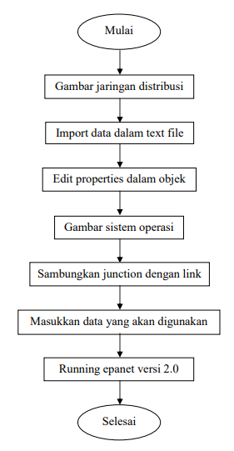
Gambar 1. Bagan Alir Software Epanet 2.0 Sumber : Penelitian, 2023

Mulai
Pengumpulan Data & Survei lapangan
- Peta Jaringan Eksisting
- Site Plan
- Data Eksisting
Debit Sumber Air Sumuri Artesis
Qn = 17
ltr/detik
- Data Kependudukan
- Kondisii Geografis
- Luas Wilayah
- Fasilitas Umum
Tidak
Qn > Qr
Ya
Menambah Jumlahi Tampungan Reservoir
Evaluasi Jaringan Eksisting
Analisa Kebutuhan Air Bersih (Qn)

Analisai Pertumbuhan Jumlah Penduduk (Qr)

Gambar Hasili Rencana Desain
Evaluasi Jaringan Distribusi Air Bersih Menggunakan Softwarei Epanet 2.0

Selesai

Gambar 2. Bagan Alir Penelitian Sumber : Penelitian,2023
Kesimpulan dani Saran

HASIL DAN PEMBAHASAN

Analisis Proyeksi Jumlah Penduduk
Untuk Perkiraan jumlah penduduk Desa Candimulyo Kecamatan Dolopo dianalisis dengan menggunakan 3 metode, yaitui Metode Aritmatik, Metode Geometrik, dan Metode Regresi Linier, untuk memperoleh keakuratan jumlah penduduk. Selanjutnya setelah didapat hasil perhitungan mundur dilakukan perhitungan Korelasi. Adapun hasil perhitungan nilai Korelasi adalah sebagai berikut pada tabel 1.

Tabel 1. Pehitungan Nilai Korelasi 3 Metode

Metode | Korelasi
Aritmatika | 0,961
Geometrik | 0,963
Regresi Linier | 0,961
Sumber : Hasil Perhitungan

Hasil perhitungan koefisien korelasi menggunakan 3 metode maka metode Geometrik yang dipilih untuk menghitung pertumbuhan penduduk sampai tahun proyeksi. Metode Geometrik dipilih karena memiliki nilai koefisieni korelasi yangi mendekati angkai 1 dan jumlah peduduk yangi mendekati kondisi tahun-tahun sebelumnya dibandingkan metode yang lain dengan nilai r sebesar 0.963.Hasil perhitungan pertambahan penduduk 10 tahun yang akan datang dapat diliat pada gambar 1 sebagai berikut :
6400
6200

6000

5800
GRAFIKI PERTAMBAHANI JUMLAHI PENDUDUK
6476
6386
6295
6205
6115
6025
5935
5845
5754
5664
5600

5400

5200

5000
2023 2024 2025 2026 2027 2028 2029 2030 2031 2032
TAHUN
JUMALHI PENDUDUKI (JIWA)

Gambar 3. Grafik Proyeksi Jumlah Penduduk Menngunakani Metodei Aritmatika di Desa Candimulyo Tahun 2023-2032
Sumber : Hasil Perhitungan

Perhitungan Kebutuhan Air Bersih
Kriteria untuki menghitung proyeksi kebutuhan air bersih Desa Candimulyo Kecamatan Dolopo mengikuti standart yang dikeluarkan oleh Peraturan Mentri Pekerjaan Umum No 18 tahuni 2007 dan keadaan di lapangan. Sebagai contoh perhitungan kebutuhan air bersih pada tahuni 2023 sebagai berikut:
- Proyeksi jumlahi penduduk Desa Candimulyo pada tahun 2023 adalah sebesar 5664i jiwa
- Jumlah penduduki yang dilayani sampai tahuni 2023 diasumsikan adalah 5664i jiwai atau 1133 SRi (dari data unit PDAM Unit Kecamatan Dolopo)i setarai dengani 100 % dari total jumlah penduduki daerah layanan sumber PDAM unit Candimulyo.
- Kebutuhani Air Domestik
Jumlah penduduk yang dilayani 100% (existingi sumber: uniti PDAM Desa Candimulyo)
=5700i x 100%
= 5700 jiwa
Berdasarkan peraturan mengenai konsumsi kebutuhan air berdasarkani daerah dan jumlah penduduk, Desa Candimulyo termasuk Kategori V yaitu Desai dengan jumlah kebutuhan

air 100 L/org/hari
= 5700 jiwa x 100 L/org/hari
= 570000 L/hari
= 570 m3/hari
= "570 x 1000" /"(60 xi 60 x 24)"
= 6,597 lt/dt
- Kebutuhani Air Non Domestik
= 20% xi Q domestik
= 20% x 6,597 lt/dt
= 1,319 lt/dt
- Total kebutuhan air
= kebutuhan air domestik + kebutuhan air non domestik
= 6,597 lt/dti + 1,319 lt/dt
= 7,917 lt/dt
- Kehilangan air
Tingkat kehilangan air sebesari 20%
= 20% xi total kebutuhan air
= 20% xi 7,917 lt/dt
= 1,583 lt/dt
- Kebutuhan air rata-rata
= total kebutuhan air + kehilangan air
= 7,917 lt/dt + 1,583 lt/dt
= 9,500i lt/dt
- Kebutuhan hariani maksimum
= (1,15) x kebutuhan air rata-rata
= 1,15 x 9,500 lt/dt
= 10,925 lt/dt
- Kebutuhan hariani jam puncak
= (1,50) x kebutuhan air rata-rata
= 1,50 x 10,925 lt/dt
= 16,388 lt/dt
Dapat diambil kesimpulan bahwa kebutuhan air bersih di Desa Candimulyo tahun 2022 dengan kebutuhan rata – ratai perhari 9,290 lt/dt, kebutuhan harian maksimum 10,684i lt/dt, dan kebutuhan jam puncaki 16,025 lt/dt. Sedangkan untuki tahun 2032 kebutuhan airi meningkat, untuk kebutuhan rata – rata per hari 10,955 lt/dt, kebutuhan harian maksimum 12,958 lt/dt, dan kebutuhan jam puncak 18,897 lt/dt.

Kebutuhan Tiapi Node
Contoh Perhitungan Diketahui:
Jiwa Peri Sambungan Rumah = 10 unit Kebutuhan air bersih = 100 lt/hr/jiwa Persentasi Non domestik = 20% Persentasi Kehilangan air = 20 %
- Jumlah jiwa = 10 uniti x SR
= 10 unit x 5 jiwa
= 50i jiwa
- Kebutuhani Domestik = Jumlah jiwa x Kebutuhan air bersih
= 50 x 100 L/jiwa
= 5000 L/jiwa
- Kebutuhani Non domestik = Kebutahan Domestik xi Nondomestik
= 5000 L/jiwa/hari x 20%
= 1000 L/jiwa

- Total Kebutuhan = Kebutuhani Domestiki + Nondomestik
= 5000 L/jiwa + 1000 L/jiwa
= 6.000 L/hari = 0,06 L/dtk
- Kehilangan Air = Total Kebutuhan x Persentasi Kehilangan air
= 0,06 L/detiki x 20 %
= 0,012 /detik
- Kebutuhani air rata-rata = Total Kebutuhan + Kehilangan Air
= 0,06 L/detiki + 0,012 L/detik
= 0,072 L/detik
- Kebutuhani airi maksimum = 1,15 x kebutuhan air rata-rata peri hari
= 1,15 x 0,072 L/dtk
= 0,083 L/dtk

Analisis Debiti Airi Padai Sumber
Untuk analisis ketersediaan air bersih sampai dengan tahun 2032 dilakukan dengan membandingkan debit potensi padai sumber mata air yangi dimanfaatkan saat ini dengan debit yangi dibutuhkan sampai tahun 2032 sesuai dengan hasil perhitungan. Berdasarkan datai yang didapatkan dari dari lapangan Desa Candimulyo menggunakan 2 sumber air baku berupa sumuri artesis dengan kedalaman 9 meter dan memiliki diameter 1,5 m dengan kapasitas 8 liter/detik dani 9 liter/detik, Kebutuhan air maksimum sebesar 12,412 liter/ detik dan debit air jam puncak yangi dibutuhkan untuk Desa Candimulyo adalah 18,619 liter/ detik. Dengan membandingkan kebutuhan dani ketersediaan yang ada, dapat diketahui bahwa jumlah ketersediaan airi baku atau airi sisa buangan dari tampungan yangi dapat dimanfaatkan untuk kebutuhan penduduk saati ini belum mampu untuk memenuhi kebutuhan disemuai wilayah Desa Candimulyoi sampai pada tahun 2032.

Analisis Kapasitas Reservoir
Berikut perhitungan fluktuasi pemakaian airi pada 00.00 –i 24.00i menggunakan cara Load Factori :

Tabel 2. Faktor Pengalian (Load Factor) Terhadap Air Bersih

Jam | 1 | 2 | 3 | 4 | 5 | 6 | 7 | 8 | 9 | 10 | 11 | 12
Loadi  Factor | 0.3 | 0.37 | 0.45 | 0.64 | 1.15 | 1.4 | 1.53 | 1.56 | 1.41 | 1.38 | 1.27 | 1.2
Jam | 13 | 14 | 15 | 16 | 17 | 18 | 19 | 20 | 21 | 22 | 23 | 24
Loadi  Factor | 1.14 | 1.17 | 1.18 | 1.22 | 1.31 | 1.38 | 1.25 | 0.98 | 0.62 | 0.45 | 0.37 | 0.25
Sumber : Anonim,1994
Kebutuhan airi = Debit Puncak x load factor
= 18,62 x 0,3
= 5,59 lt/dtk
Selisih = Debit Puncaki –i Kebutuhan Air
= 18,62 –i 5,31
= 13,03 lt/dtk

Perhitungan Kapasitas Uniti Bangunan Reservoir
Faktor Kapasitas resrvoir tersebut adalah kebutuhan air harian maksimum dan kapasitas berguna reservoir. Maka didapatkan perhitungan kapasitas reservoir sebagai berikuti :
Kr = Spos + Snegi / (volume komulatif terbesar) –i (–i volume komulatif terkecil)
= (41,71) –i (- -43,01)
= 84,71 m3

Jadi volume reservoir total yang diperlukan dalam sistem jaringan ini adalah sebesar 84,71 m3. Kemudiani untuk bangunani reservoiri diasumsikan tinggi reservoir 3 mi dan lantai dasar reservoiri berbentuki persegi. Maka dimensi reservoir adalah :
V = P x L x T
84,71 = P x L x 3
P x L = "84,71 " /"3" m2
P x L = 28,238 m
Diasumsikani :
P:L = 28,238 m
P2 = 28,238 m
P = √("28,238 " ) P = 5,3 m
Maka dimensi Reservoir adalah
P = 5,3 mi L = 5,3 m T = 6 m
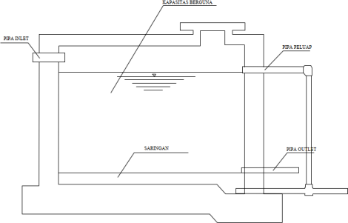

5, 3 m

5, 3
3
Gambar 4. Sketsa Reservoir Sumber : Hasil Penggambaran

Perhitungan Pipa Diameter Distribusi
Perhitungani diamter pipa dapat dihitung menggunakani beberapai rumus, salah satunya yaitu dengan menggunakan rumus Hazzen William. Perhitungan diameter pipa menggunakan rumus Hazzen William yaitu dengan persamaani sebagai berikut :
Untuki desain pipa distribusi primer menggunakan perencanaan sesuai dengan datai berikut : Q = 17 liter/detik = 0,017 m3/detik
C = 150 (PVC)
Asumsi laju air = 0,6 m/deti (0,3 –i 0,6)i (PERMEN PU NO.18/PRT/M/2007) Estimasi dimensi pipa distribusi primer sebagai berikut :
Pipa Primer
D = √("4 x Q" /"π x v" )
= √("4 x 0,017" /"3,14 x 0,6" )
= 0,190 m = 8 inch
= 216 mm
V = "4i x Q" /"π x v"
= "4 x 0,017" /"3,14 xi 0,6"
= 0,036 m/s
A = Q/v
= 0,017 / 0,036
= 0,472 m2

Sedangkan untuk desain pipa distribusi sekunder menggunakan perencanaan sesuai dengan datai berikut :
Q = 8,5 liter/detik = 0,0085 m3/detik C = 150 (PVC)
Asumsi lajui air = 0,6 m/deti (0,3 –i 0,6)i (PERMEN PU NO.18/PRT/M/2007) Estimasi dimensi pipa distribusi primer sebagai berikut :
Pipa Sekunder
D = √("4 x Q" /"π x v" )
= √("4 x 0,0085" /"3,14 x 0,6" )
= 0,134 mi = 5 inch
= 140 mm
V = "4i x Q" /"π x v"
= "4i x 0,0085" /"3,14 x 0,6"
= 0,018 m/s
A = Q/v
= 0,0085 / 0,018
= 0,472 m2

Simulasii Dengan Menggunakan Software Epanet 2.0
EPANETi adalah programi komputer yangi menggambarkan simulasi hidrolisdan kecenderungan kuwalitas airyangi mengalirdidalami jaringan pipa. Jaringanitu sendiri terdiri dari Pipa, Node (Penghubungi pipa), Pompa Katup, dan Tangki Air atau Reservoir. EPANETi dijalankan dalami lingkungan windows dan dapatterintegrasi untuki melakukan editingi dalam pemasukani data, runningi simulasidanmelihat hasil runningi dalam berbagai bentuk format yang disajikan berupa kode-kode berwarnai pada peta,tabeli data-data, grafik, sertai citra

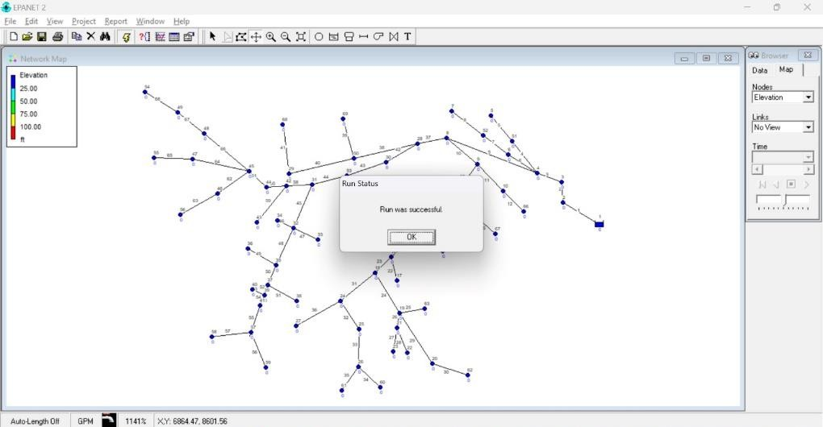

kontur.
Gambar 5. Gambar Jaringan Pipa Pengembangan Sumber : Epanet 2.0

KESIMPULAN DAN SARAN

Kesimpulan
- Jumlah kebutuhan air bersih di Desa Candimulyo tahun 2022 dengan kebutuhan ratai – rata perhari 9,290 lt/dt, kebutuhani harian maksimumi 10,684 lt/dt, dan kebutuhani jam puncak 16,025 lt/dt.
- Jumlah kebutuhani air bersih di Desa Candimulyo tahun 2032 mengalami peningkatan, untuki kebutuhani rata –i rata peri hari 10,793 lt/dt, kebutuhan harian maksimum 12,412 lt/dt, dan kebutuhan jami puncaki 18,619 lt/dt.

- Hasil evaluasi sistem jaringan distribusi air bersih pada kondisi eksistingi 2022 didapati Jumlah 60 , Pipa 71 dan 1 buah reservoiri serta menggunakani tipe jaringan branch/bercabang, dan peta jaringan eksistingi dapat digunakan
- Jaringani distribusi air bersih yang efektif di Desa Candimulyo Kecamatan Lawang Pada tahun 2032 berdasarkan hasil analisis dan running Epanet 2.0 yaitu tetap menggunakan tipe jaringani distribusi yang digunakan saat ini ( jaringan bercabang/branch) dengan tambahan 69 node, 79 pipa, dan dua buahi reservoir. Perencanaan jaringani distribusi ini akan menggunakan pipa HDPE dengan diameteri 4 inch, 2, 1/2 inch, dan 11/2 inchi dan total panjang pipa 24.708 meter. Berdasarkan Perhitungan didapat energi relatif maksimum sebesar 14,41 m, energi relatifi minimum 3,32 m, dani total kehilangan energi sebesar 47,43 meter.

Saran
- Kebutuhani air bersih di Desa Candimulyo semakin meningkat setiapi tahunnya disebabkan banyak factor, untuk meminimalkan kekurangan air, maka perlu dilakukan efisiensi dalam pemakaian air yang ada.
- Dibutuhkan penambahan sumber air baru untuki dapat melayani kebutuhan air bersih penduduk, dikarenakan masyarakat di daerah tersebuti lebih memilih untuk menggunakan sumber alami
- Untuk penelitian selanjutnyai dapat menggunakani aplikasi lain seperti WaterCad.

DAFTAR PUSTAKA
Adelia, Kiki Ayu, Bambang Suprapto,i Dan Anita Rahmawati. 2022. “Studi Alternatif Perencanaan Sistemdistribusi Airi Bersihdan Airlimbah Digedung Neo Hotel Malang.” Jurnal Rekayasa Sipil (E-Journal) 12 (2): 45–55.
Noerhayati, Eko, Dani Warsito Warsito. 2020. “Studi Perencanaani Jaringan Irigasi Daerah Irigasi Pitab Kabupateni Balangan Provinsi Kalimantan Selatan.” Jurnal Rekayasa Sipil 8 (6): 427–36.
Pribadi, Gancakra, Eko Noerhayati, Dan Azizah Rachmawati. 2019. “Perencanaan Sistem Jaringan Airi Bersihi Pada Perumahan Thei Araya Cluster Jasmine Valleyi Kota Malang.” Jurnal Rekayasa Sipil 6 (1): 116–21.

